Pressemitteilung

Drehorte von Papillon in Montenegro

Neuverfilmung des Klassikers auch in Montenegro gedreht
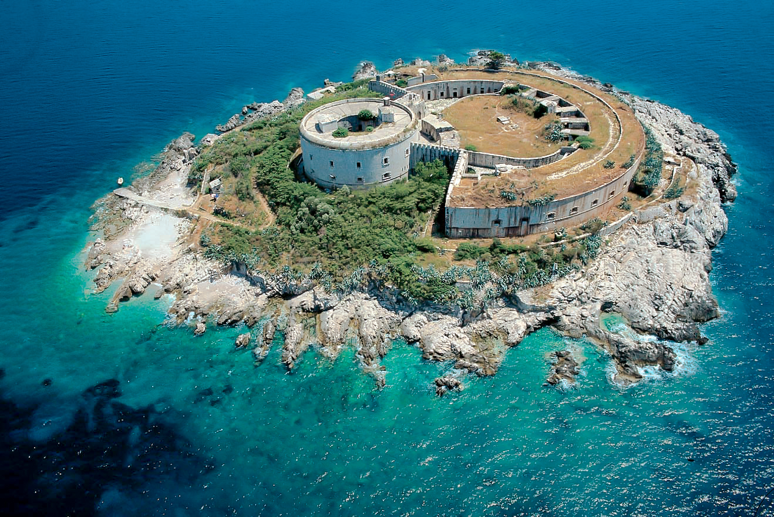
Die Insel Mamula und ihre Festung am Eingang der Bucht von Kotor in Montenegro dienten bei der Neuverfilmung von „Papillon“ als Kulisse.
Foto: NTO Montenegro/Ljubo Gamulin
Podgorica, 15. August 2018. Seit dem 26. Juli läuft in den deutschen Kinos die Neuverfilmung des Klassikers Papillon. Gedreht wurde der Film unter anderem in Montenegro. Einige der Drehorte lassen sich beim nächsten Urlaub an der Adriaküste problemlos in die Reiseplanung einbauen.
Während in den USA die neue Version des Films erst am 24. August in die Lichtspielhäuser kommt, können sich deutsche Kinogänger bereits seit Ende Juli ihr Bild von der Inszenierung von Regisseur Michael Noer machen. Schauspieler Charlie Hunnam trat in die Fußstapfen von Steve McQueen, der im Original von 1973 an der Seite von Dustin Hoffman den Henri „Papillon“ Charrière spielte. Während in den Siebzigerjahren aber vor allem in Lateinamerika gedreht wurde, hat man beim Remake auf Drehorte in Europa gesetzt. Neben Malta und Serbien war die Filmcrew in Montenegro unterwegs.
Bereits 2016 fanden die Dreharbeiten an verschiedenen Orten in Montenegro statt. Außer in einer Kaserne in Nikšić im Landesinneren, wurde insbesondere entlang der Küste gedreht. Neben dem kleinen Dorf Ukropci, zwischen Budva und Tivat gelegen, dienten die Altstädte von Ulcinj und Kotor als Kulisse. Andri Stanović von der Nationalen Tourismusorganisation von Montenegro überrascht das nicht. Er stammt aus Ulcinj und kennt die Altstadt sehr gut. „Die schmalen Gassen und historischen Gebäude haben einen ganz besonderen Charme und sind wie gemacht für die Leinwand“, meint er und ist sich sicher, dass auch noch andere Filmproduktionen in den Süden des Landes kommen werden. Touristen können indes auf eigene Faust durch die Altstädte wandeln und versuchen die Originalschauplätze aus dem Film wiederzuerkennen.
Den spektakulärsten Drehort in Montenegro stellt die kleine Insel Mamula dar. Mit ihrer eindrucksvollen Befestigungsanlage hat sie tatsächlich den Charakter einer alcatrazgleichen Gefängnisinsel. Eigentlich heißt die Insel Rondoni. Seit dem Bau eines Forts von 1852 bis 1858, während der österreichischen Herrschaft von General Lazarus von Mamula, sind das Bauwerk und das Eiland allerdings unter dem Namen Mamula bekannt. Das als Seefort gebaute Bollwerk sollte die Einfahrt der Bucht mit ihren wichtigen Kriegshäfen schützen. Während des Zweiten Weltkriegs wurde das Fort tatsächlich von den italienischen Besatzern als Gefängnis genutzt, woran heute noch eine Gedenktafel erinnert. Die kreisrunde Insel hat einen Durchmesser von etwa zweihundert Meter und wird gerne von Ausflugsschiffen angefahren. Zahlreiche Agenturen bieten ab Tivat oder Herceg Novi Bootsfahrten mit einem Zwischenstopp bei der Insel Mamula an. Das kristallklare Wasser der Adria rund um die Insel ist ein beliebtes Revier zum Schnorcheln und Tauchen.

Hinweis für die Redaktion
Diese Pressemitteilung (als PDF und Word DOCX) sowie das Bildmaterial können Sie herunterladen unter:
https://montenegro.deqom.com/drehorte-papillon-in-montenegro/
Das könnte Sie auch interessieren: Noch mehr zum Thema Drehorte in Montenegro finden Sie in unserer Story-Idee „Hollywood in Montenegro - Auf den Spuren von Brad Pitt, Karl May & Co.“ (als PDF und Word DOCX) mit weiterem Bildmaterial unter:
https://montenegro.deqom.com/hollywood-in-montenegro/

Pressekontakt für Deutschland, Österreich und die Schweiz
Nationale Tourismusorganisation von Montenegro (NTO Montenegro)
c/o DEQOM Germany
Karsten Schöpfer
montenegro@deqom.com
Tel.: +49 (0) 47 91 80 19 52 8
Lange Reihe 27, 27711 Osterholz-Scharmbeck, Germany
Ansprechpartner in Montenegro (deutschsprachig):
Andri Stanović
andri.stanovic@montenegro.travel
Tel.: +382 (0) 77 10 00 23

Aktuelle Presseinformationen (auf Deutsch) unter http://mediaportal.montenegro.travel

Montenegro in den sozialen Netzwerken #MontenegroWildBeauty
www.facebook.com/See.Montenegro
www.instagram.com/gomontenegro
www.twitter.com/SeeMontenegro
www.youtube.com/Montenegro
www.pinterest.com/seemontenegro
www.linkedin.com/in/montenegrotravel

Über die Nationale Tourismusorganisation
Die Nationale Tourismusorganisation von Montenegro (NTO Montenegro) ist für die touristische Vermarktung im In- und Ausland sowie die Produktentwicklung der Destination und Marke Montenegro zuständig. Sie koordiniert und realisiert eine Vielzahl touristischer Informations- und Marketingaktivitäten und beobachtet kontinuierlich Trends und Entwicklungen auf dem in- und ausländischen Tourismusmarkt. Die Nationale Tourismusorganisation versteht sich als Botschafterin des Landes, um Bürger und Gäste von der Schönheit und dem Lebensgefühl Montenegros zu begeistern.

Über Montenegro
Montenegro ist eine beliebte Urlaubsdestination mit hohem Wachstumspotenzial für nachhaltige touristische Projekte. Das Land investiert kontinuierlich in seine touristische Entwicklung, sowohl an der Küste als auch im attraktiven Norden, der vom Lonely Planet 2017 zu den Top-Reisezielen gekürt wurde. Alleine aus Deutschland verzeichnete das Land weit über 50.000 Besucher im Jahr 2017. Die Besucherzahlen werden durch verschiedene Infrastrukturprojekte in den kommenden Jahren weiter ansteigen. Besonders die Vor- und Nachsaison erfreut sich dabei steigender Beliebtheit, gerade bei Gästen aus dem deutschsprachigen Ausland.

